Wohnort
- Beschreibe- was siehst du auf dem Bild? Magst du Großstädte? Wo wohnst du? Möchtest du in der Zukunft in einer Großstadt wohnen oder lieber auf dem Lande?
- Platz
- Aktivitäten
- Wetter/ Jahreszeit
- Atmosphäre
- sonstiges
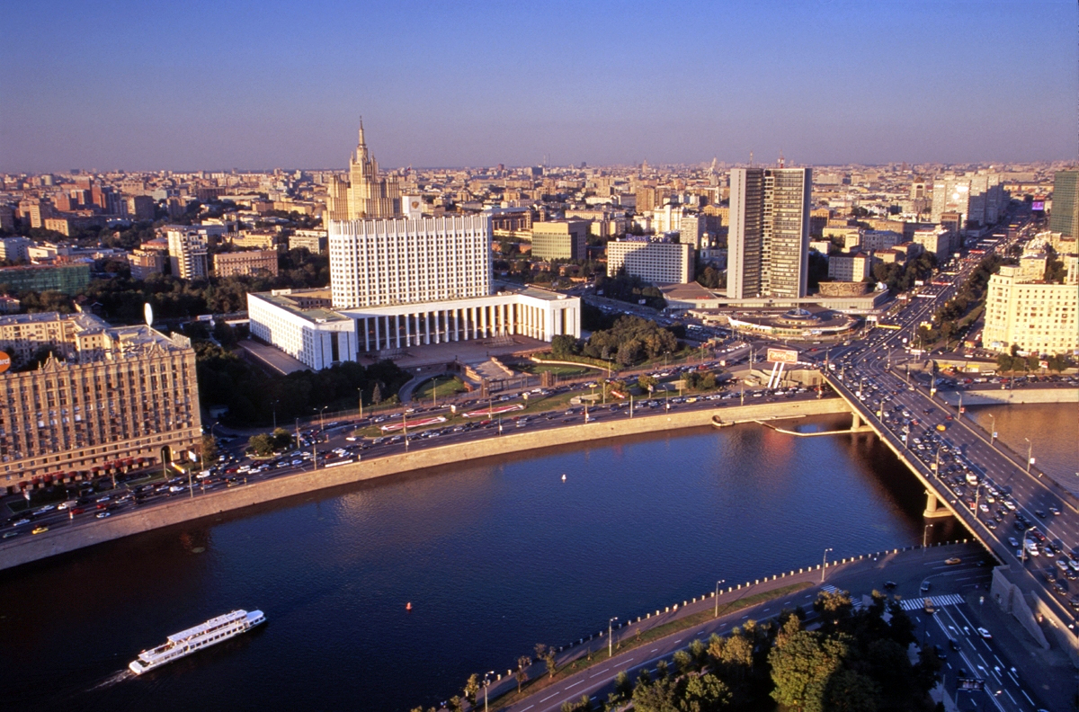
obrázek- clip art- Microsoft office

- Arbeite zu zweit/ ergänze die Tabelle mit den Antworten deines Mitschülers. Frage deinen Mitschüler!
z.B. Wohnst auf dem Lande oder in einer Großstadt?
.....................................................................................................................

Aktivitäten | ich | Der Mitschüler
Wohnort
Größe
Umgebung
Kulturmöglichkeiten
Sportmöglichkeiten
Dienstleistungen
Verkehr
Was möchtest du ändern?

- ließ den Text:
- Es war eine Idylle: Die herrliche, alte Villa inmitten des riesigen, verwünschenen Gartens, die Stille, die Vögel am Morgen, die Luft …Steffi (32) und Jörg (31) hatten nach der Geburt ihres Sohnes Elias ihr Traumdomizil auf dem Land gefunden. Nur 20 Kilometer östlich ihrer alten Heimat Hamburg stand das hübsche Haus, das sie zur Miete beziehen konnten. Mit Kind wollten sie es ruhiger und grüner haben, wollten weniger Trubel und Verkehr.
- "Zwei Monate nach dem Einzug haben wir eine große Gartenparty geschmissen, die war richtig toll", erzählt Steffi und fügt grinsend hinzu: "Aber da wussten wir schon, dass wir wieder zurückziehen." Die Einsamkeit, die Langeweile, das Pendeln des frisch gebackenen Vaters, der jeden Tag mehr als zwei Stunden im Zug saß, nur um zur Arbeit und wieder zurück zu kommen. "Er ging um 7 Uhr aus dem Haus und kam um 19.30 Uhr wieder", erinnert sich Steffi, "wir hatten viel weniger Zeit zusammen als vorher."
- Ein knappes halbes Jahr später zog die kleine Familie wieder zurück nach Hamburg und ist heute "absolut glücklich". Nach der Episode auf dem Land weiß vor allem Steffi es zu schätzen, eine gute Infrastruktur zu haben und jederzeit Freunde treffen zu können: auf dem Spielplatz, im Café oder auch mal abends spontan auf ein Bier. Inzwischen hat sie ihr zweites Kind bekommen, Töchterchen Greta kam in der Großstadt zur Welt.

- Übersetze die Vokabeln
herrlich |  | schätzen
riesig |  | Der Einzug
Der Trubel |  | Die Heimat
Das Traumdomizil |  | verwünscht
grinsend |  | Sich erinnern
zurückziehen |  | Die Einsamkeit

- zu jedem Absatz denke eine passende Überschrift aus!
1.....................................................................................................................
2.....................................................................................................................
3. ...................................................................................................................
- Wozu passt das Bild besser a/die Stadt b /das Land/ diskutiere!
1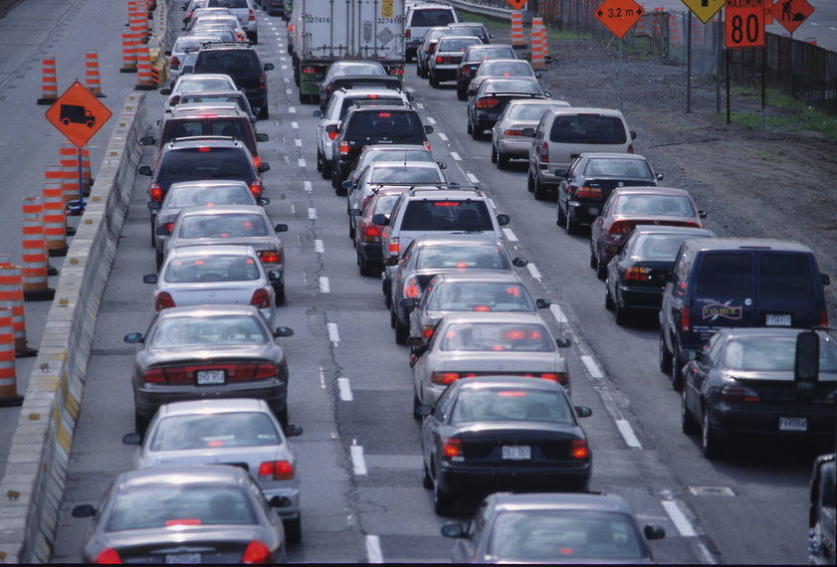 2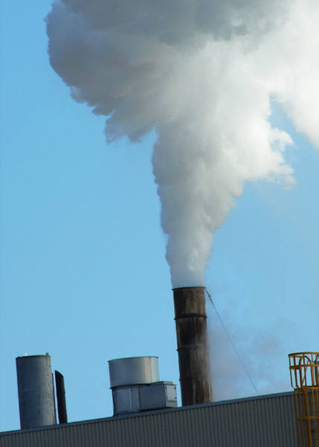 3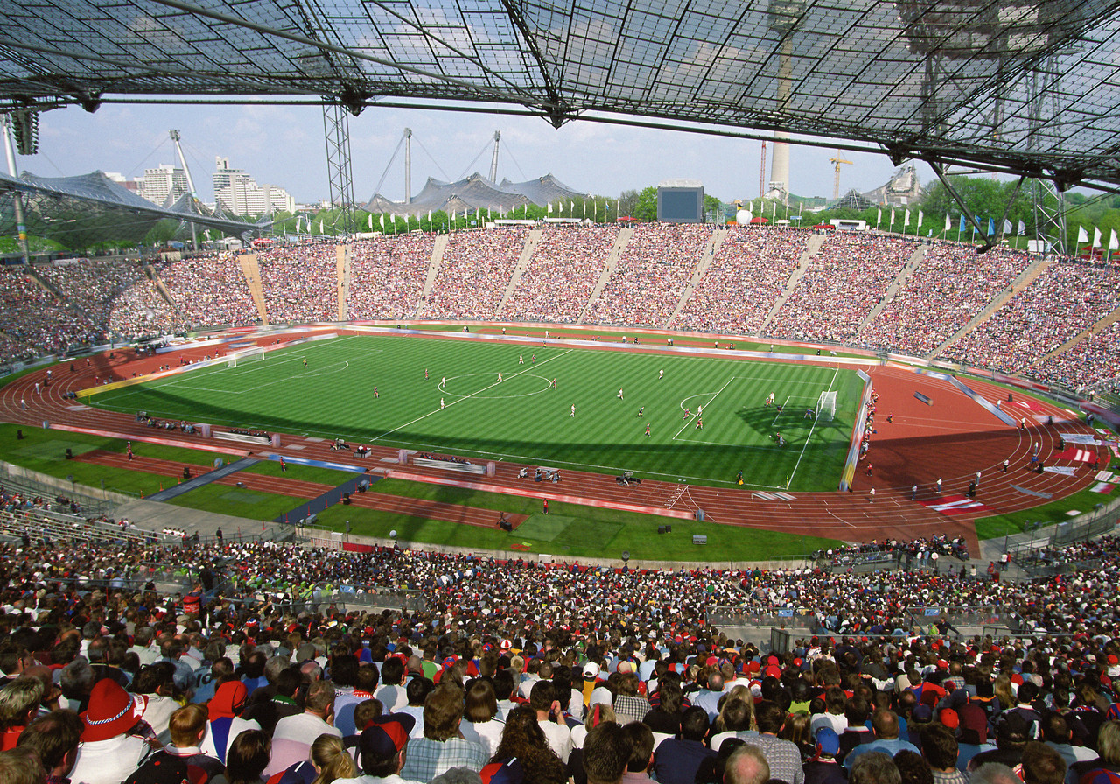
..................................... ........................................ ..............................
4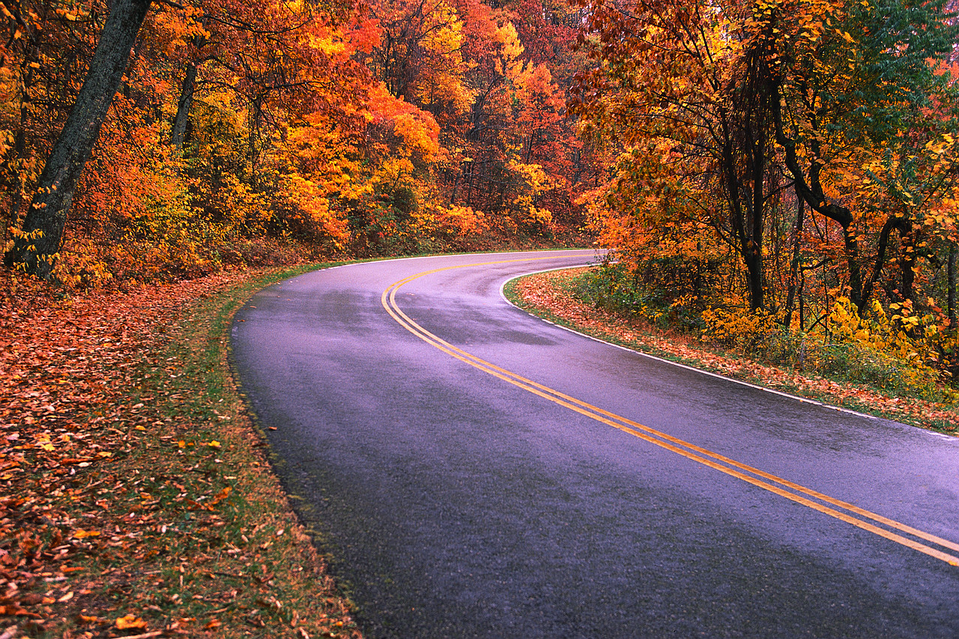 5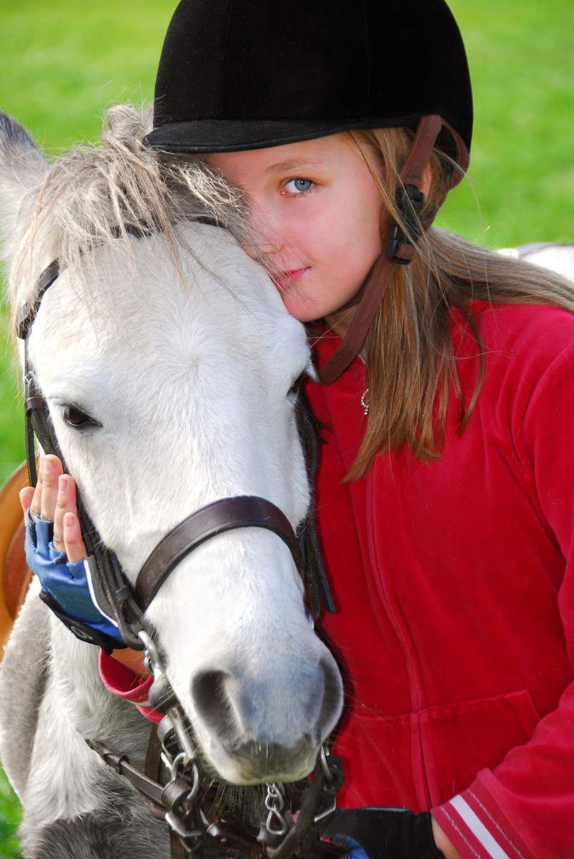 6 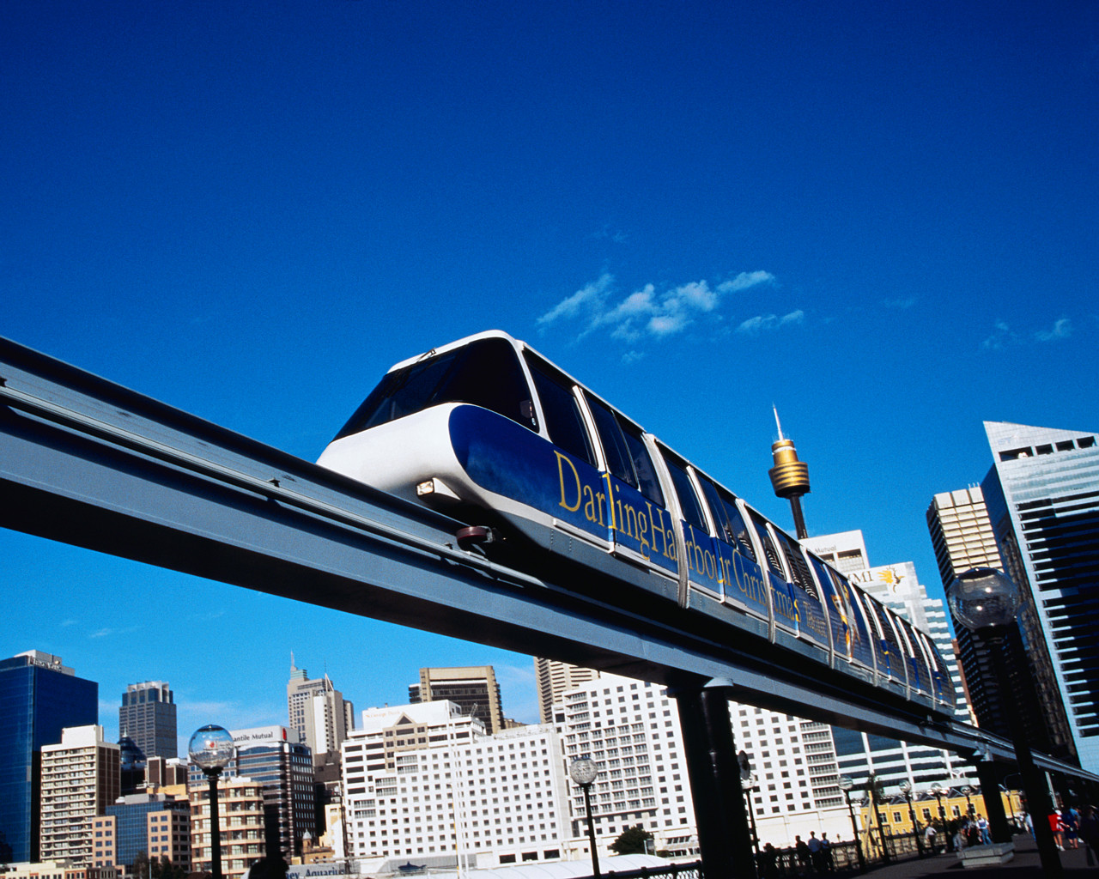 ................................... .................................... …………………………………
7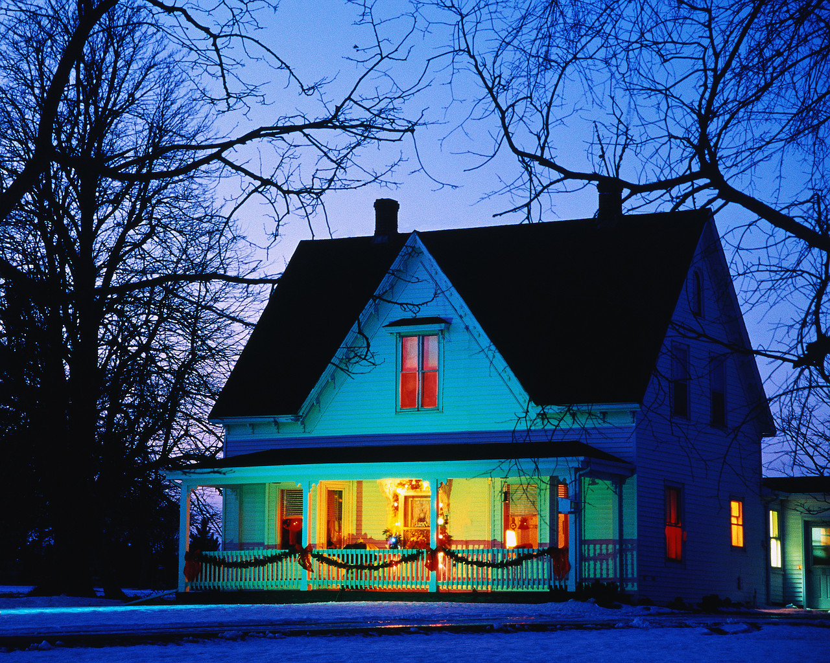 8 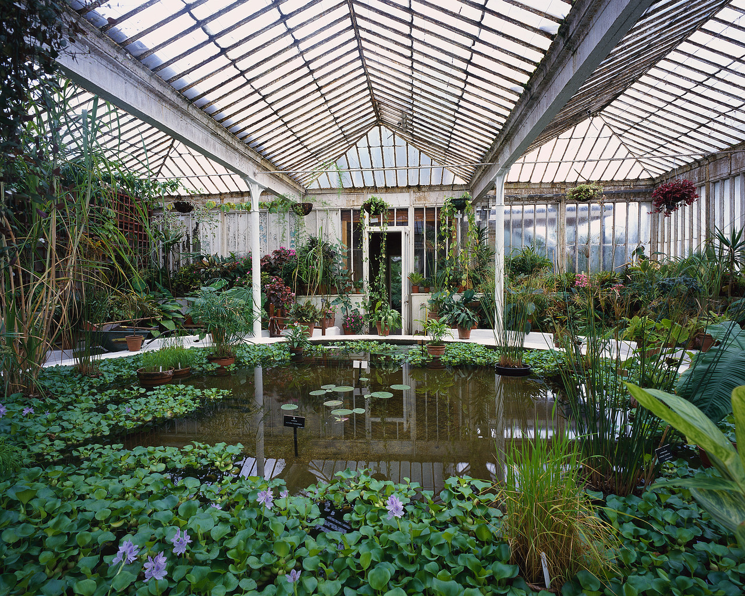 9 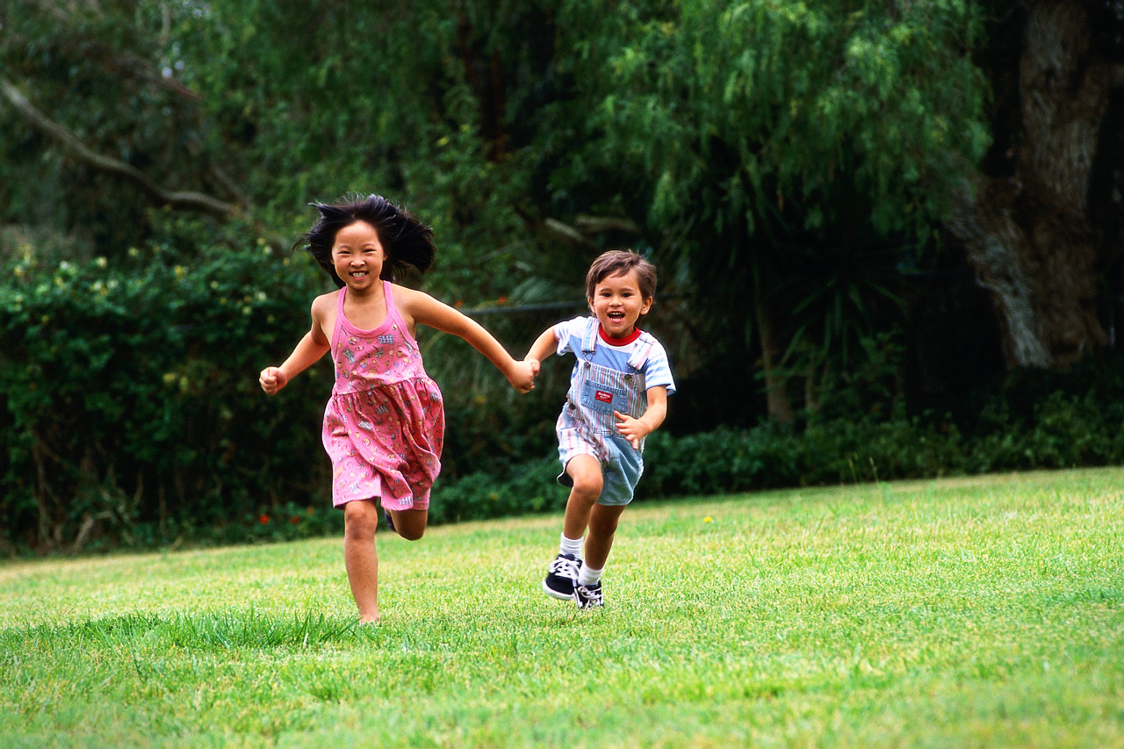
................................ ............................... .............................................
obrázky- clip art- Microsoft office

zdroje: clip arty Microsoft office

NEZNÁMÝ. brigitte.de [online]. [cit. 2.6.2013]. Dostupný na WWW: http://www.brigitte.de/wohnen/wohnen/stadt-land-flucht-1014921/

